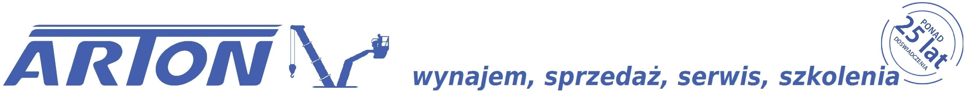
ZAMÓWIENIE USŁUGI z dnia ….....................................

ZLECENIODAWCA: | ZLECENIOBIORCA:
  NIP:
  ARTON
  ul. Ujastek 7, 31-752 Kraków
  kom. 668 222 111
  email: biuro@arton.net.pl
  www.dzwigisamochodowe.pl
INFORMACJE O ZLECENIU:
Typ dźwigu/ podnośnika:
Miejsce wykonania:
Termin  podstawienia | Data: |  |  |  | Godzina: |  |  | Przewidywany czas pracy:
Osoba kontaktowa/ telefon:
Opis usługi/ ustalenia dodatkowe:

Uzgodnione ceny (netto): |  |  | Praca/h: |  |  | Dojazd/km: |  |  | Ryczałt:
Forma płatności: |  | Gotówka |  | Przelew w terminie ….... dni
VAT: |  | 23% |  |  |  |  | Odwrotne obciążenie
Wysyłka faktury: |  | Poczta |  | Elektronicznie na adres:

- Do zakresu robót dźwigowych wykonywanych przez Zleceniobiorcę, należy praca operatora na dźwigu samochodowym pod nadzorem osoby wyznaczonej przez Zleceniodawcę, upoważnionej i odpowiedzialnej za prowadzenie robót, przygotowanie miejsca pracy dźwigu oraz potwierdzenie wykonania pracy na raporcie pracy.
- Zleceniodawca oświadcza, że posiada wymagane uzgodnienia dotyczące dojazdu dźwigu na stanowisko pracy i ponosi konsekwencje ewentualnych uszkodzeń spowodowanych przejazdem i pracą dźwigu.
- Pozostawanie w dyspozycji Zleceniodawcy oraz opóźnienia spowodowane winą inną niż Zleceniobiorcy płatne w kosztach czasu pracy.
- W przypadku pozostawania dźwigu na terenie Zleceniodawcy, jest on odpowiedzialny za właściwe zabezpieczenie maszyny przed dewastacją i kradzieżą.

Pieczęć i podpis zleceniodawcy

